TEMA 8: ADVERBS OF FREQUENCY AND PRESENT SIMPLE
COMPLETA LAS ORACIONES CON ADVERBIOS.
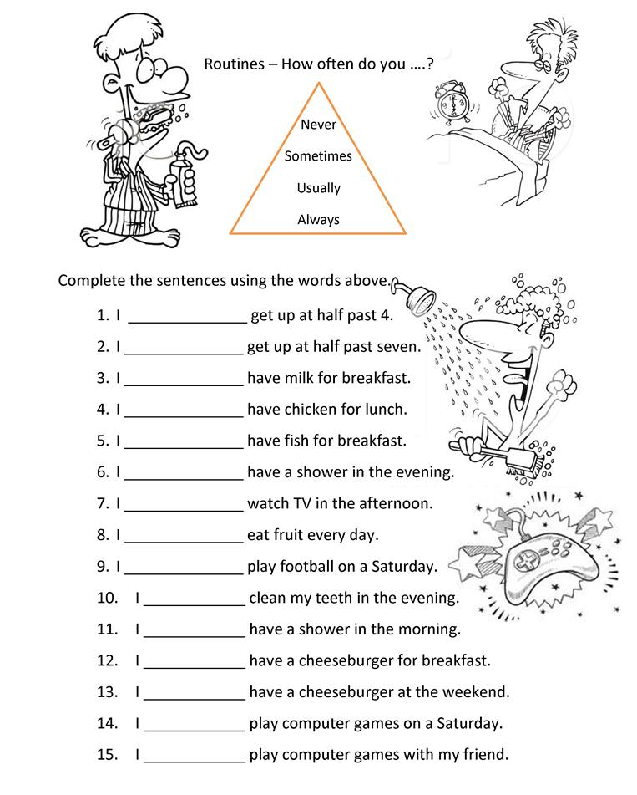
MIRAR EL CUADRO Y COMPLETAR LAS ORACIONES CON ADVERBIOS
